피버노바 일반 몬스터NPC 범용 AI

작성자 : 최기범, 김학준

010-2724-2712 / 010-6608-6045

문서버전 : 1.0

목차

■ 몬스터 생성 시스템 3

■ 그룹 타겟선정 시스템 4

■ NPC AI 감지범위 시스템 5

■ AI 개요 6

■ 대기 상태 7

1. 이동 설정 연산 8

■ 추격 상태 9

■ 공격 상태 10

■ 세부 시스템 설명 11

1. 스킬 선정 연산 11

■ 사망 상태 12

■ 부가 연산 13

1. 타겟 선정 연산 13

2. 피격 14

# 몬스터 생성 시스템

플레이어가 트리거에 충돌하면 지정된 좌표에 몬스터를 소환하는 시스템

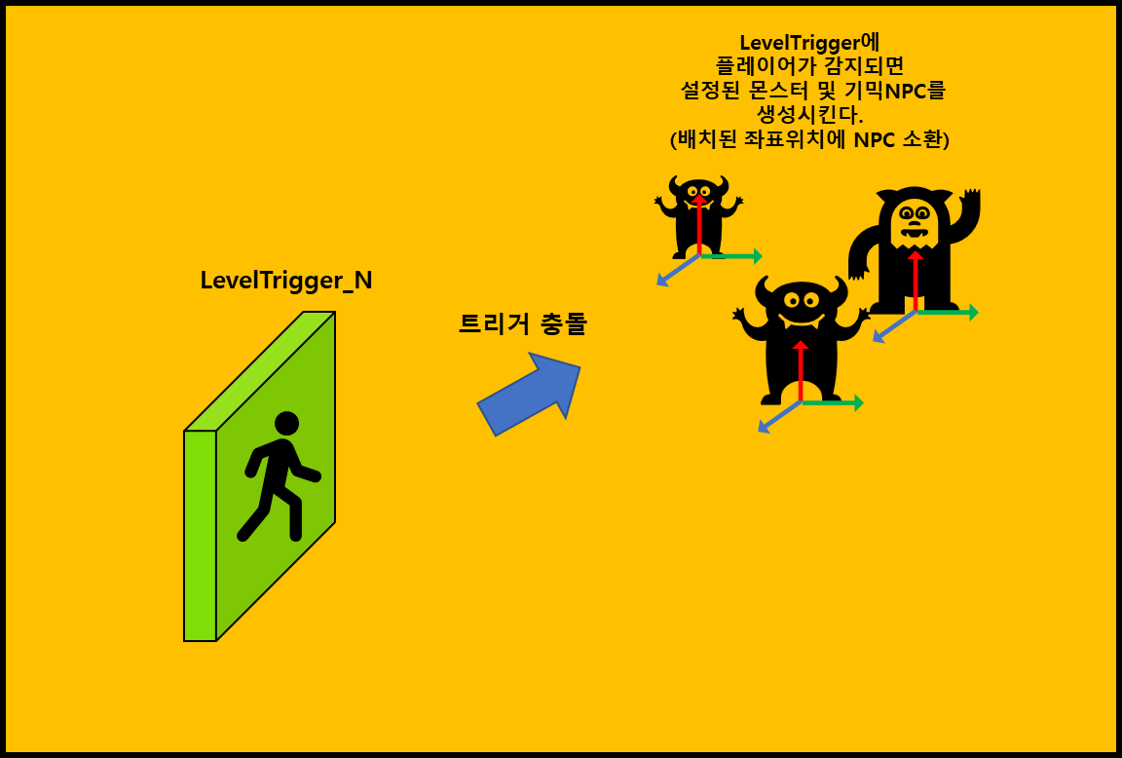

|  |  |  |  |  |
| --- | --- | --- | --- | --- |
| 번호 | 설명 | | | |
| 1 | LevelTrigger_N에 플레이어가 감지되면 트리거가  해당레벨의 배치된 NPC 및 기믹NPC에게 충돌 값을 리턴한다. | | | |
| 2 | 레벨디자이너들이 미리 좌표를 씬에 배치해두고  인 게임에서 플레이어가 트리거에 감지되면 배치된 좌표에  해당되는 NPC들을 생성시킨다. | | | |
| 참조 테이블 | 영문명 | 한글명 | 변수형 | 설명 |
| Level | LevelTrigger_ID_N | 레벨트리거_ID_N | int | 레벨을 활성화시키는  트리거 오브젝트 ID |
| Level | spawnObject_ID_N | 스폰 오브젝트 _ID_N | int | 해당 레벨 트리거가  생성시킬 오브젝트 ID |

# 그룹 타겟선정 시스템

그룹 내 몬스터 중 플레이어와 가장 가까운 몬스터만 탐지 연산하게 하여 그룹원들에게 타겟을 전송하는 시스템. 탐지연산을 최소화하기 위해 기획함.

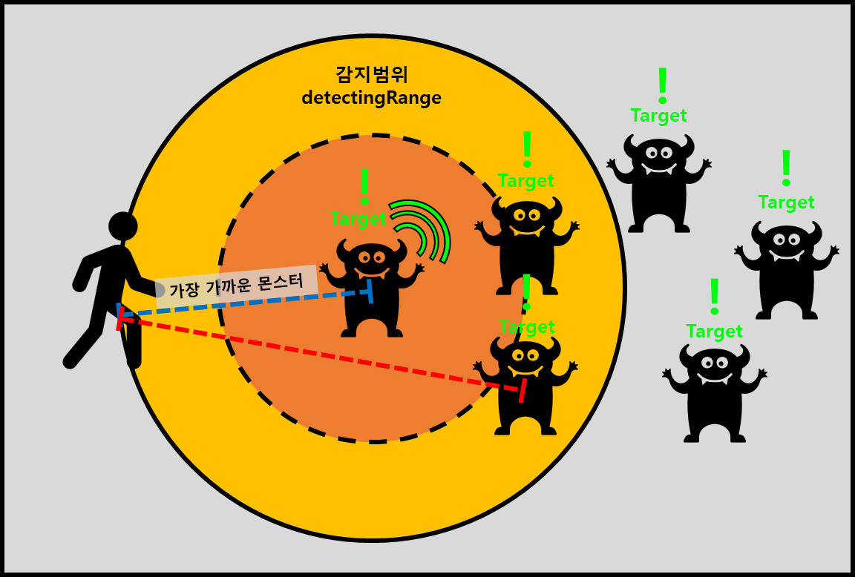

|  |  |  |  |  |
| --- | --- | --- | --- | --- |
| 번호 | 설명 | | | |
| 1 | 몬스터 그룹 내에서 플레이어와 가장 가까운 몬스터를  실시간으로 체크하여 해당 몬스터의 감지범위를 활성화 시킨다. | | | |
| 2 | 감지범위 내에 플레이어가 감지되면  감지된 플레이어를 그룹 내 모든 몬스터에게 공유한다. | | | |
| 3 | 플레이어와 가장 가까운 몬스터가 사망하면 다음으로 가까운 몬스터의 감지범위를 활성화시킨다. 위와 같은 방법으로 그룹 당 가장 가까운 한 명이 계속 탐지 연산하게 한다.  만약 플레이와의 거리가 가장 가까운 몬스터가 2명 이상이라면 랜덤으로 1명을 선정한다. | | | |
| 참조 테이블 | 영문명 | 한글명 | 변수형 | 설명 |
| PC | activateRange_Radius | 활성화범위 | float | 스폰매니저를 활성화하는  범위의 반지름 값 |
| Monster | SpawnRange_Radius | 추격범위 | float | 플레이어를 감지하면 몬스터를 생성시키는 범위의 반지름 값 |

# NPC AI 감지범위 시스템

* 범위 내 플레이어를 감지하여 몬스터의 상태를 전환시킨다.

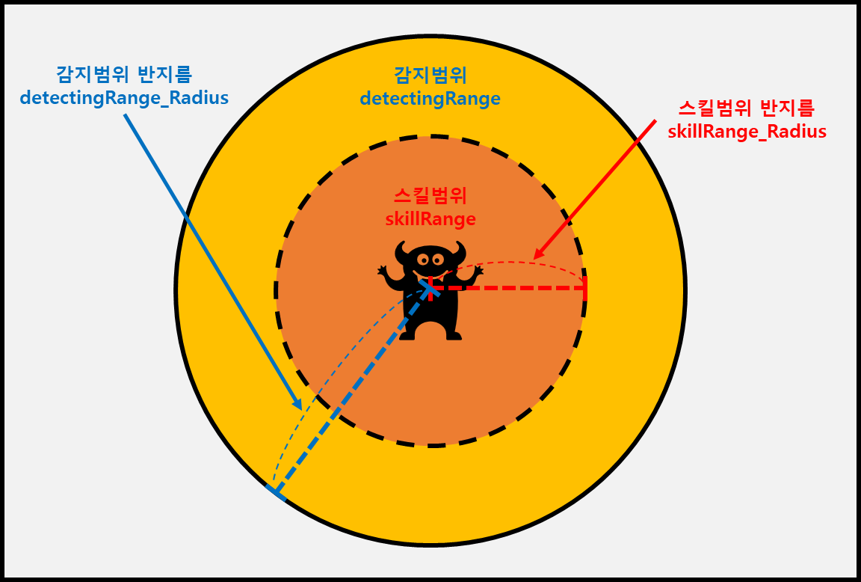

|  |  |  |  |  |
| --- | --- | --- | --- | --- |
| 번호 | 설명 | | | |
| 1 | 감지범위 내에 적이 감지되면 추적상태로 전환한다.  감지 범위는 처음에 비활성화 상태이며 그룹 타겟선정 시스템에 의해 활성화된다. | | | |
| 2 | 스킬범위 내에 적이 감지되면 공격상태로 전환한다. | | | |
| 참조 테이블 | 영문명 | 한글명 | 변수형 | 설명 |
| NPC | detectingRange_Radius | 감지범위 반지름 | float | 감지범위의 반지름 값 |
| Skill | skillRange_Radius | 스킬범위 반지름 | float | 스킬범위의 반지름 값  스킬 테이블에서 참조한다. |

# AI 개요

* 플레이어 캐릭터에게 접근하여 근접공격을 하는 몬스터AI

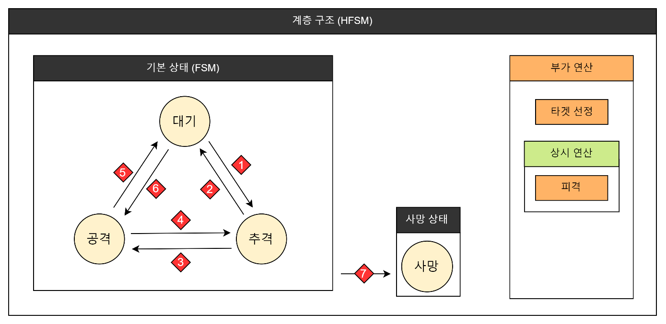

|  |  |  |
| --- | --- | --- |
|  | 이름 | 설명 |
| 상태  연산 | 대기 | 감지범위 내 적을 탐색하고 타겟을 선정하는 상태 |
| 추격 | 타겟을 추격하는 상태 |
| 공격 | 타겟에게 스킬을 사용하는 상태 |
| 사망 | 몬스터의 모든 연산을 종료하고 사망애니메이션을 실행시키는 상태 |
| 부가 연산 | 피격 | 몬스터가 공격받았을 때, 공격의 효과를 적용시키는 연산 |
| 타겟 선정 | 감지거리 내 PC 감지 시 타겟을 선정하고  그룹 내 몬스터에게 타겟을 공유하는 연산 |

|  |  |
| --- | --- |
| 상태 전환 조건 | |
| 번호 | 설명 |
| **타겟(target)**은 공격 대상으로 정해진 적을 말한다. | |
| **1** | 타겟이 선정됨. or **detectingRange** 내에 적이 감지됨. |
| **2** | 타겟이 선정되지 않음. |
| **3** | **skillRange** 안에 적이 감지됨. |
| **4** | **skillRange** 안에 적이 감지되지 않고 **(&&) detectingRange** 안에 적이 감지됨. |
| **5** | 타겟이 선정되지 않음. |
| **6** | **skillRange** 안에 적이 감지됨. |
| **7** | HP가 0 이하 일 때. |

# 대기 상태

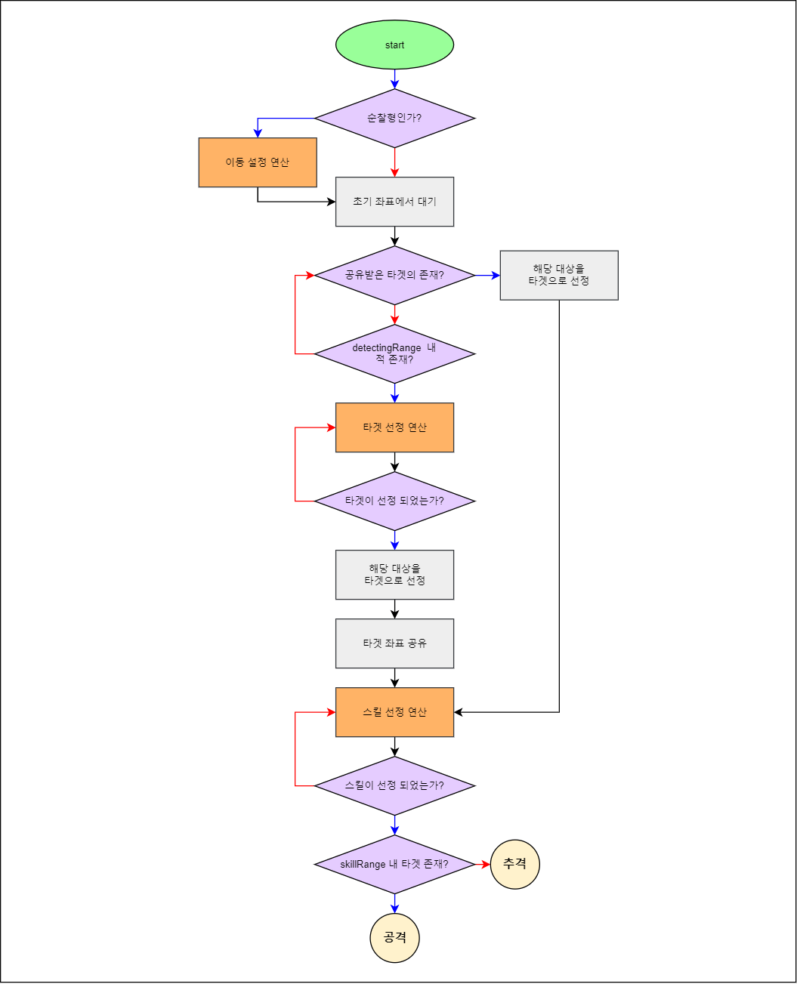

|  |
| --- |
| 상태 설명 |

|  |  |
| --- | --- |
| 1 | 몬스터는 대기 상태에서 순찰형의 여부에 따라 이동 설정 연산, 또는 초기 좌표에서  대기한다. |
| 2 | 동일 그룹 내에 공유 받은 타겟이 있을 경우 해당 대상을 타겟으로 선정한 후 스킬 선정 연산으로 넘어간다. |
| 3 | 개인 객체/최초 피격 일 경우, detectingRange 내 ‘players’ 태그를 가진 오브젝트가  있을 경우 타겟 선정 연산을 통해 타겟으로 해당 오브젝트를 타겟으로 선정한다. |
| 4 | 개인 객체/최초 피격 일 경우, 해당 몬스터 주위에 있는 다른 몬스터에게 이전에 선정된타겟의 좌표를 공유한다. |
| 5 | 타겟 선정 이후, 스킬 선정 연산을 통해 스킬을 선정하고, skillRange 내에 타겟의 존재  유무에 따라 추격/공격 상태로 전환된다. |

|  |  |  |  |  |
| --- | --- | --- | --- | --- |
| 참조 테이블 | 영문명 | 한글명 | 변수형 | 설명 |
| 내부변수 | target | 타겟 | object | 탐지된 적을 저장하는 변수 |
| Monster | detectingRange | 추격범위 | Float | 적을 인지하는 범위설정 변수 |
| Skill | skillRange | 스킬범위 | float | 스킬이 발동되는 범위설정 변수 |
| Monster | BehaviorType | 행동타입 | enum | 몬스터에게 적용되는 행동 타입  (1=랜덤 이동 / 2=경로 반복 이동) |

## 이동 설정 연산

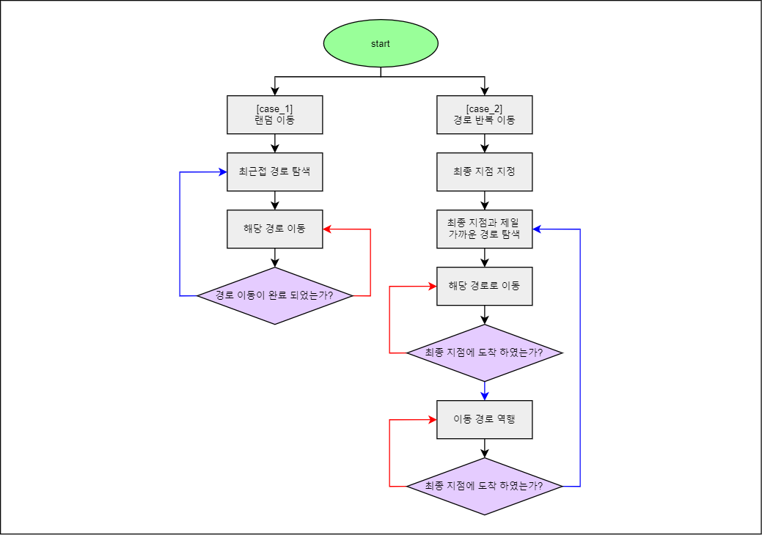

|  |
| --- |
| 상태 설명 |

|  |  |
| --- | --- |
| 1 | 몬스터의 행동 타입이 순찰형일 경우 시행되는 연산이다. |
| 2 | 랜덤 이동의 경우, 현재 몬스터의 좌표와 제일 가까운 경로를 탐색, 이후 해당 경로의 이동이 완료되면 해당 지점에서 가장 가까운 다른 경로를 탐색하며 반복한다. |
| 3 | 경로 반복 이동의 경우 최종 지점 설정 이후, 최종 지점과 제일 가까운 경로를 탐색,  해당 경로로 이동 후 최종 지점까지의 이동이 완료 되면 초기 좌표까지 이동했던 경로를 역행하며 반복한다. |

# 추격 상태

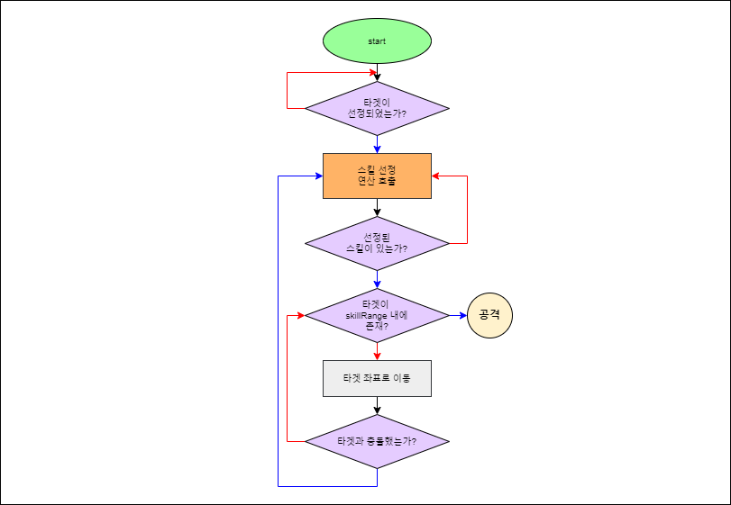

|  |
| --- |
| 상태 설명 |

|  |  |
| --- | --- |
| 1 | 대기상태 이후 타겟이 설정되지 않았을 경우를 위해 타겟 선정 여부를 체크한다. |
| 2 | 스킬 선정 연산 이후 스킬 선정 여부를 물어본 다음 skillRange를 체크한다. |
| 3 | 타겟이 skillRange 내에 있다면 공격상태로 전환한다. |
| 4 | 타겟이 skillRange 내에 없다면 타겟좌표로 이동한다. |
| 5 | 만약, 스킬이 선정이 되지않아 참조할 skillRange가 없다면, 몬스터는 공격상태로 전환되지 않고 플레이어에게 계속 전진한다.  타겟인 캐릭터오브젝트는 통과할 수 없다. 만약, 캐릭터가 정지해있다면, 몬스터NPC는 타겟좌표로 절대 도달할 수 없다. 따라서 타겟과의 충돌을 체크하여 이동을 통제한다. |

|  |  |  |  |  |
| --- | --- | --- | --- | --- |
| 참조 테이블 | 영문명 | 한글명 | 변수형 | 설명 |
| 내부변수 | target | 타겟 | object | 탐지된 적을 저장하는 변수 |
| Skill | skillRange | 스킬범위 | float | 스킬이 발동되는 범위설정 변수 |

# 공격 상태

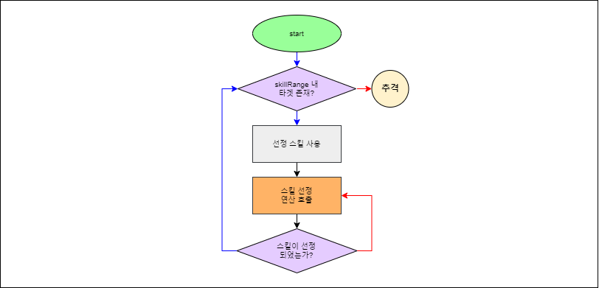

|  |
| --- |
| 상태 설명 |

|  |  |
| --- | --- |
| 1 | 공격상태 돌입 시, 추격상태에서 선정된 스킬의 skillRange를 검사한다. |
| 2 | skillRange 내 타겟이 존재할 경우 선정 스킬을 사용한다. |
| 3 | 선정 스킬 사용 이후 다음 스킬 사용을 위해 스킬 선정 연산을 호출한다. |
| 4 | 연산 참조 이후 스킬의 선정 유무를 판단하여 해당 스킬의 skillRange를 검사하여 위의 수순을 반복한다. |

|  |  |  |  |  |
| --- | --- | --- | --- | --- |
| 참조 테이블 | 영문명 | 한글명 | 변수형 | 설명 |
| 내부변수 | target | 타겟 | object | 탐지된 적을 저장하는 변수 |
| Skill | skillRange | 스킬범위 | float | 스킬이 발동되는 범위설정 변수 |

# 세부 시스템 설명

## 스킬 선정 연산

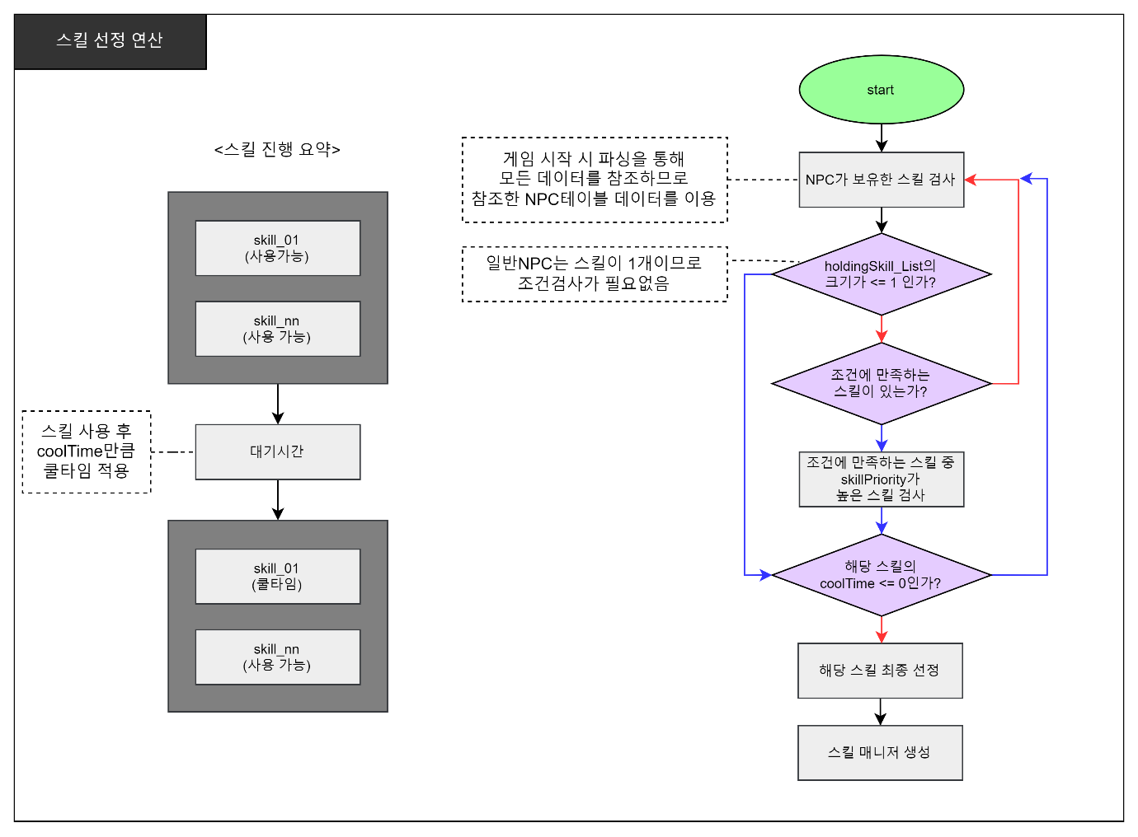

|  |  |
| --- | --- |
| 상태 설명 | |
| 1 | 스킬 사용 후 다음 공격까지 attackDelay만큼 대기시킨다. |
| 2 | NPC가 보유한 스킬 리스트(holdingSkil_List)의 1번째 인덱스부터 검사한다. |
| 3 | NPC가 보유한 스킬이 1개 라면 해당 스킬의 쿨타임 검사로 넘어간다 |
| 4 | 스킬 발동 조건(skill_Condition)에 만족하는 스킬 중 우선순위(skillPriority)가 높은 스킬을 검사한다. (조건타입이 Null이라면 조건을 만족한 것으로 한다.) |
| 5 | 해당 스킬의 쿨타임이 남아있지 않다면(CoolTime <= 0) 해당 스킬을 선정한다. |
| 6 | 모든 조건을 만족한 스킬이 최종 선정되면 유닛의 위치에 스킬매니저를 생성한다. |

|  |  |  |  |  |
| --- | --- | --- | --- | --- |
| 참조 테이블 | 영문명 | 한글명 | 변수형 | 설명 |
| NPC | holdingSkill_List | 보유스킬리스트 | int [] | 탐지된 적을 저장하는 변수 |
| NPC | holdingSkill_ID | 보유스킬_ID | int | 보유한 스킬을 감지하는 변수 |
| NPC | attackDelay | 공격대기시간 | float | 스킬 사용 이후 다음 스킬 사용까지 대기하는 시간 (쿨타임X) |
| Skill | skill_Cond | 스킬 발동 조건 | enum | 스킬 발동 조건 타입 |
| Skill | skill_Cond_Value | 조건 값 | float | 발동 조건 만족여부를 판단하는 값 |
| Skill | skill_CoolTime | 스킬 쿨타임 | float | 스킬 쿨타임을 저장하는 변수 |

# 사망 상태

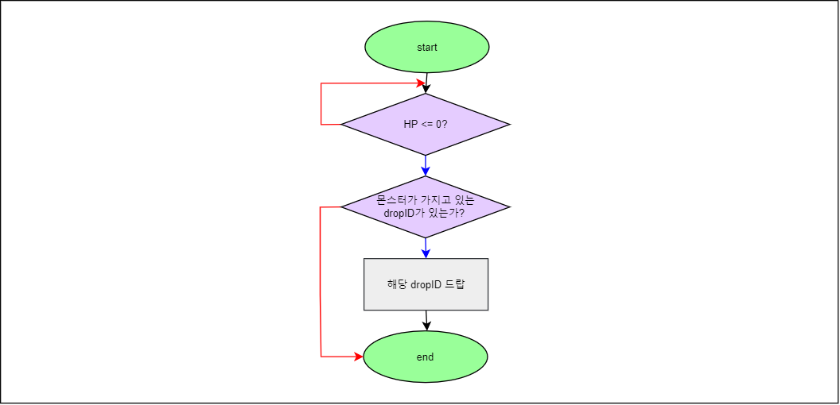

|  |
| --- |
| 상태 설명 |

|  |  |
| --- | --- |
| - | 몬스터가 사망 상태에 돌입할 경우, 기존 시행되던 모든 연산을 종료한다. |
| 1 | 해당 몬스터의 HP가 0 이하가 되었는지를 계속 검사한다. |
| 2 | 해당 몬스터의 HP가 0 이하가 되었을 경우, 몬스터가 가지고 있는 dropID를 검사한다. |

|  |  |  |  |  |
| --- | --- | --- | --- | --- |
| 참조 테이블 | 영문명 | 한글명 | 변수형 | 설명 |
| Monster | HP | 체력 | float | 해당 몬스터의 체력 |
| Monster | dropID | 드랍아이템 | char | 해당 몬스터가 드랍하는 아이템 |

# 부가 연산

## 타겟 선정 연산

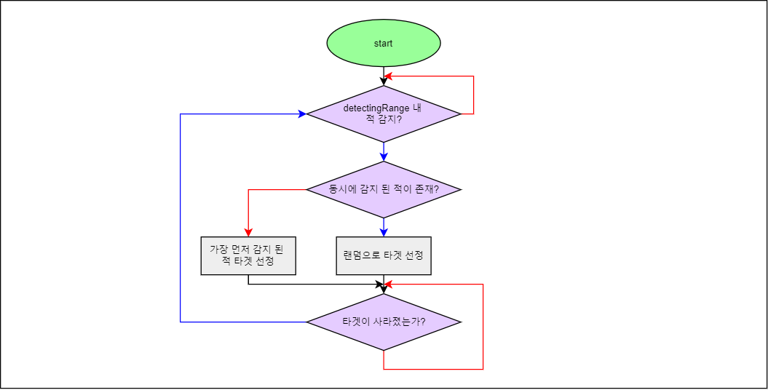

|  |  |
| --- | --- |
| 상태 설명 | |
| - | 타겟 이미 선정됐다면 타겟 선정 연산을 실행하지 않는다. detectingRange에 적이 감지되면 detectingRange에서 지정된 몬스터들에게 해당 적을 타겟으로 하게하기 때문에) |
| 1 | detectingRange 내에 감지된 캐릭터가 Players 태그를 가지고 있는지를 검사한다.  (피아식별) Players 태그를 가진 캐릭터를 ‘적’이라 한다. |
| 2 | detectingRange 내에 적 2명이상이 동시에 진입할 경우에는 랜덤으로 1명을 타겟으로 선정한다. |
| 3 | 타겟이 detectingRange 내에 없다면 다시 타겟을 선정한다. |

|  |  |  |  |  |
| --- | --- | --- | --- | --- |
| 참조 테이블 | 영문명 | 한글명 | 변수형 | 설명 |
| 내부변수 | target | 타겟 | object | 탐지된 적을 저장하는 변수 |

## 피격

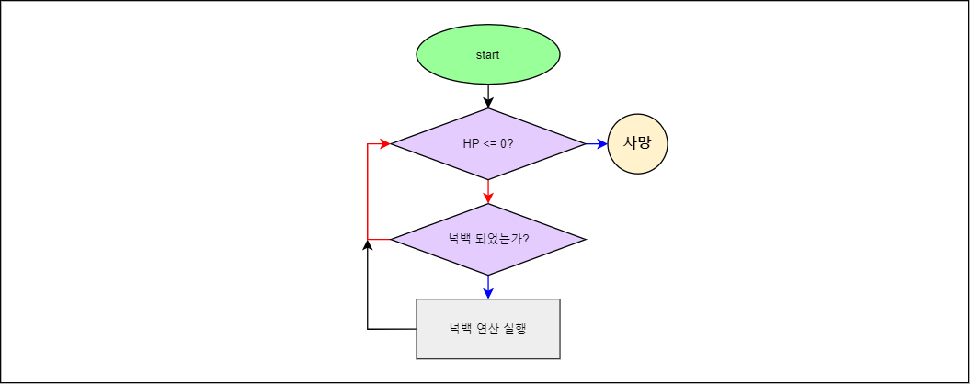

|  |  |  |
| --- | --- | --- |
| 상태 설명 | | |
| 1 | 몬스터의 HP 상태를 검사하며 0 이하일 경우 사망 상태로 전환한다. |
| 2 | HP가 0 이 아닐 경우, 넉백의 유무를 판단하며, 넉백 상태일 경우 넉백 연산을  실행한다. |
| 3 | 애니메이션 실행 이후, 위 수순을 반복하며 HP 및 넉백 상태를 체크한다. |

|  |  |  |  |  |
| --- | --- | --- | --- | --- |
| 참조 테이블 | 영문명 | 한글명 | 변수형 | 설명 |
| monster | HP | 체력 | float | 몬스터의 체력 |